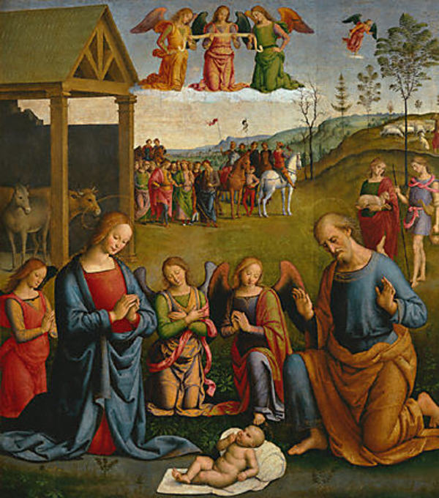
Bureau du Supérieur Provincial
Les Missionnaires Oblats de Marie Immaculée

« La grâce de Dieu s’est manifestée pour le salut de tous les hommes. Elle nous apprend à renoncer à l’impiété et aux convoitises de ce monde et à vivre dans le temps présent de manière raisonnable, avec justice et piété, attendant que se réalise la bienheureuse espérance». Tite

Dans nos vies et nos milieux, la grâce de Dieu se manifeste de bien des manières et sous bien des formes. Elle a tantôt les couleurs de la joie de la communion, de la victoire de la réconciliation, de la saveur de la paix intérieure, de la mission quotidienne accomplie modestement et sans prétention.

Elle prend souvent les traits de l’amitié, le bonheur de la vie familiale, les réussites scolaires ou professionnelles, la réalisation de rêves, la fidélité dans l’engagement. Elle se manifeste dans la santé même fragile de notre corps. La grâce opère dans la solidarité avec les personnes qui souffrent. La grâce se fait presque évidente dans les enfants pour qui tout est gratuit et au départ digne de confiance.

Noël est une manifestation de la grâce de Dieu qui se renouvelle chaque année. Cette grâce a pour effet de réveiller notre mémoire, celle de la générosité de Dieu dans notre histoire personnelle et collective. Cette grâce nous mobilise dans le moment présent pour accueillir le don de la vie dans ses multiples expressions, cette vie plus forte que la mort qui circule entre nous et cherche à se partager.

La grâce de Noël, c’est celle de la Présence de Dieu si proche, un Dieu «Merveilleux conseiller, Père à jamais, Dieu fort, Prince de la paix.» Is 9. En Jésus, à Noël, nous célébrons toutes les promesses de la naissance: non seulement parmi les humains, mais aussi dans l’émergence d’une terre nouvelle.

À Noël, la grâce se concrétise aussi dans l’espérance, le regard tourné vers l’avenir. Cette grâce nous soutient et nous encourage dans nos conversions et dépassements pour penser non seulement à l’actualité, mais encore à œuvrer pour le futur de l’humanité, que ce soit celui des générations à venir, de l’intégrité de la création que de la paix entre les nations.

Oui, que ce Noël devienne pour chacun et pour tous l’expérience que nous sommes, comme Marie, comblés de grâces, que le Seigneur est avec nous et qu’il veut «faire de nous son peuple, un peuple ardent à faire le bien.» Tite, 2.

JOYEUX NOËL
BONNE ET HEUREUSE ANNÉE 2017

